Домашняя работа №2.
Найдите значение выражения:
- 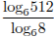  - 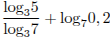 | - 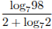  - 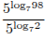  - 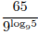  - 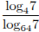  - 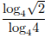
Вариант 4.
Найдите значение выражения:

Вариант 3

Найдите значение выражения:
-    